**LAPORAN PRAKTIKUM**

**DASAR PEMROGRAMAN**



**DISUSUN OLEH:**

**EKO RACHMAT SATRIYO (2100018142)**

**SABTU 07.30-KELAS C**

**PROGRAM STUDI TEKNIK INFORMATIKA**

**FAKULTAS TEKNOLOGI INDUSTRI**

**UNIVERSITAS AHMAD DAHLAN**

**DESEMBER 2021**

# PROGRAM

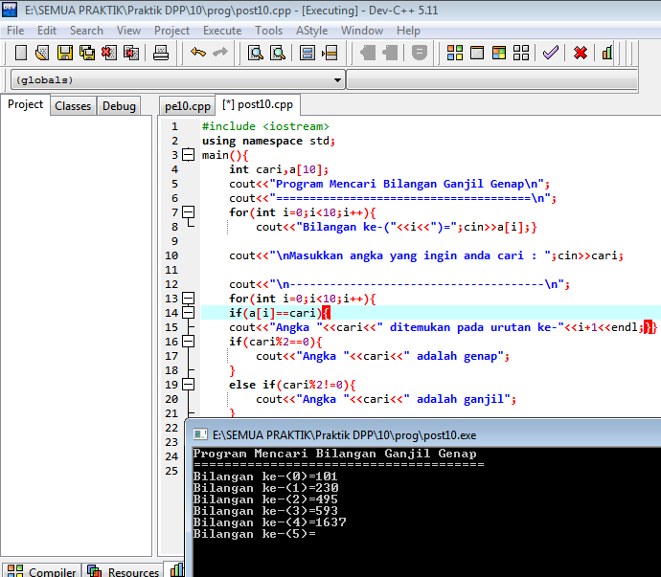

Program dimana user memasukkan nilai array satu per satu hingga a[10]

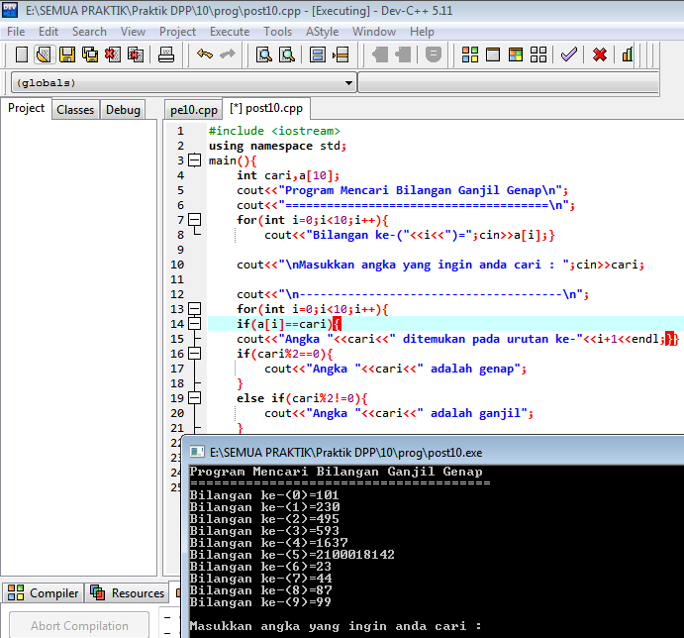

User memasukkan angka yang dicari

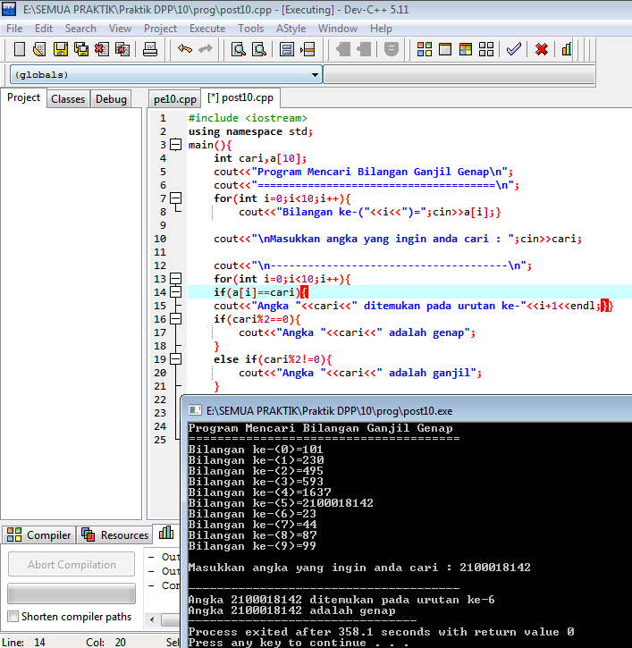

Angka ditemukan pada urutan ke 6,karena total a[10],bukan a [9]

Dan angka tersebut adadlah genap.

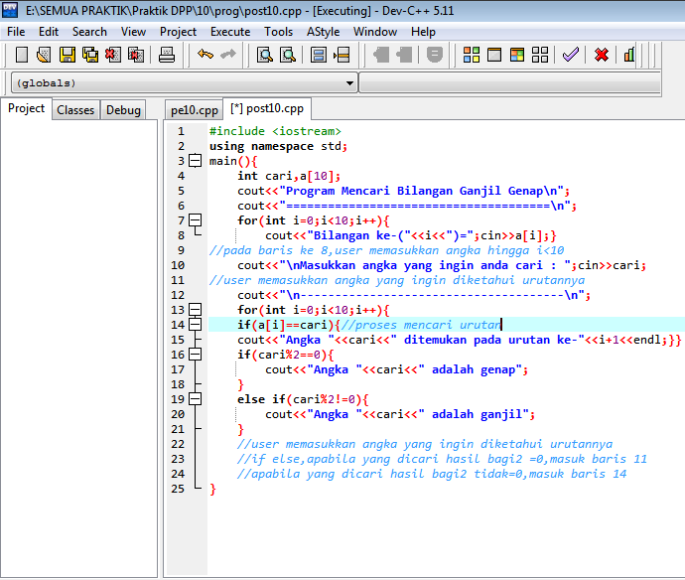

Penjelasan program